SIARAN PERS
Performa Kencang, Ini Fitur-Fitur Andalan Samsung Galaxy A36 5G
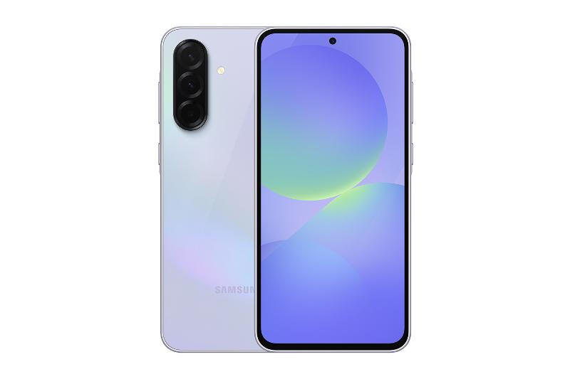
Jakarta, 6 Maret 2025 - Di era digital yang serba cepat, generasi muda semakin membutuhkan smartphone dengan performa tinggi untuk mendukung berbagai aktivitas mereka, mulai dari komunikasi atau aktivitas sehari-hari, membuat dan menikmati konten, hingga hiburan seperti gaming dan streaming. Menjawab kebutuhan tersebut, Samsung memperkenalkan Galaxy A36 5G, anggota terbaru dari lini Galaxy A series yang hadir dengan prosesor Snapdragon terbaru, baterai fast charging, serta dukungan lebih untuk gaming.
“Samsung Galaxy A36 5G hadir dengan prosesor Snapdragon 6 Gen 3 terbaru, layar lebih besar, serta dukungan charging 45W untuk baterainya. Disertai kamera dengan fitur Awesome Intelligence, kami ingin memastikan para anak muda dapat menikmati pengalaman gaming tanpa lag, membuat konten berkualitas tinggi, juga menikmati hiburan dengan pengalaman visual serta audio terbaik,” ujar Ricky Bunardi, MX Product Marketing Senior Manager, Samsung Electronics Indonesia.
Dengan kombinasi performa andal dan fitur-fitur unggulan, Galaxy A36 5G tidak hanya mendukung gaya hidup digital yang dinamis, tetapi meningkatkan pengalaman pengguna dalam berbagai skenario penggunaan:
Gaming Tanpa Lag, Performa Kencang
Galaxy A36 5G menawarkan pengalaman bermain yang mulus berkat prosesor Snapdragon 6 Gen 3 terbaru. Kini dilengkapi varian RAM yang lebih besar hingga 12GB dan storage hingga 256GB, smartphone ini mampu menjalankan bermacam game tanpa hambatan. Layar Infinity-O FHD+ Super AMOLEDnya juga kini lebih besar menjadi 6,7 inci dengan refresh rate 120Hz menghadirkan pergerakan yang lebih responsif dan visual yang lebih imersif, memastikan pengalaman gaming yang lebih maksimal.
Biar bebas rasa khawatir hape lowbat di tengah keseruan aktivitas, baterai 5000mAh siap nemenin kamu seharian. Butuh ngecas kilat? Perangkat ini sekarang sudah mendukung Fast-charging 45W, bisa isi daya lebih cepat—30 menit sudah dapat 66%!

Lebih cerdas, berkat bantuan Awesome Intelligence
Hadirnya fitur-fitur Awesome Intelligence di Galaxy A36 5G memberikan pengalaman penggunaan yang lebih efisien, mulai dari pencarian informasi yang cepat dan lebih variatif, hingga pengeditan konten tanpa ribet.

Circle to Search with Google yang ditingkatkan tidak hanya memberikan kemudahan mencari informasi hanya dengan melingkari objek di layar, namun juga sudah dapat mentranslate secara otomatis. Contohnya, teks yang muncul di caption video sosmedmu, tinggal dilingkari saja, dan kamu dapat langsung mendapat terjemahannya. Tidak perlu lagi screenshot dan mengetik ulang kalimat tersebut, jadikan pengalaman digitalmu lebih ringkas!

Mau edit foto lebih cepat dan cerdas? Fitur Filters yang ada di Galaxy A36 5G memungkinkan pengguna dapat membuat preset warna khas mereka sendiri untuk foto yang lebih personal dan estetik. Ada juga Object Eraser yang telah ditingkatkan, memungkinkan kamu menghapus elemen yang tidak diinginkan dalam foto dengan sekali sentuhan.

Siang atau malam, konten tetap aesthetic
Galaxy A36 5G memiliki setup triple camera dengan lensa utama 50MP, ultra-wide 8MP, dan macro 5MP, plus kamera depan 12MP. Kamera utama dan kamera depan Galaxy A36 5G saat ini sudah didukung dengan kehadiran Video HDR (High Dynamic Range), bantu kamu bikin konten video yang kaya detail, meski dalam pencahayaan minimal. Saat senja, biasanya pencahayaan mulai meredup tapi masih ada area terang seperti lampu atau sinar matahari. Video HDR akan memastikan detail di area gelap (seperti wajah orang) dan area terang (seperti langit atau lampu) tetap jelas dan seimbang. Jadi, mau konten golden hour, sunset, makanan viral, atau momen nongkrong di tempat hits hasilnya bakal jernih, detail, dan Instagrammable berkat kemampuan Nightography yang ada di Galaxy A36 5G.

Reservasi sekarang dan dapatkan kesempatan eksklusif
Galaxy A36 5G hadir dengan tampilan desain baru, lebih premium dan estetik untuk kamu, si generasi Awesome. Selain desain baru pada bagian kamera belakang yang sudah dilengkapi dengan housing sendiri, Galaxy A36 5G hadir dengan pilihan warna yang stylish seperti Awesome Lavender, Awesome Black, Awesome White, dan Awesome Lime, memastikan kamu tampil pede di setiap kesempatan.

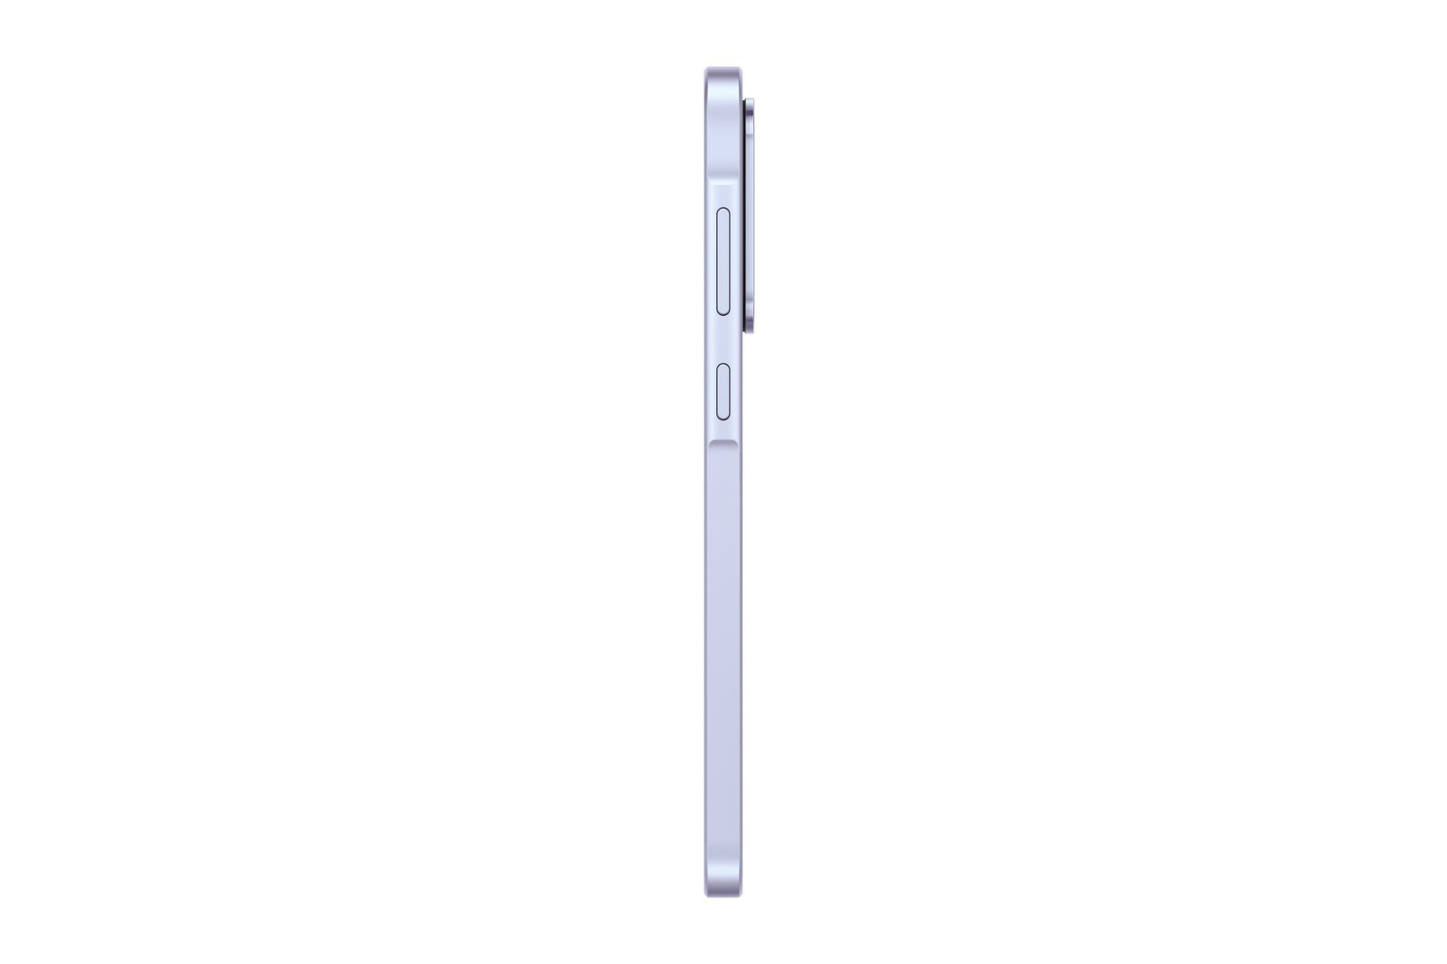
Galaxy A36 5G hadir dengan layar lebih besar, desain lebih tipis menjadi 7.4mm dan lebih ringan hanya 195gr, makin mendukung keseharian para generasi Awesome

Mulai tanggal 2-26 Maret 2025, Galaxy A36 5G sudah dapat direservasi. Manfaatkan Samsung Reservation+ untuk mereservasi perangkat awesome ini, hanya dengan deposit Rp100.000, pengguna akan mendapatkan keuntungan berupa potongan Rp300.000 (sudah termasuk deposit) saat check-out perangkat nantinya. Galaxy A36 5G ini akan hadir dengan harga mulai dari Rp 5.199.000 untuk varian 8/128GB, Rp 5.699.000 untuk varian 8/256GB, dan Rp 6.199.000 untuk varian terbaru 12/256GB.

***

Tentang Samsung Electronics Co., Ltd.
Samsung menginspirasi dunia dan membentuk masa depan dengan ide dan teknologi transformatif. Perusahaan ini mendefinisikan ulang dunia TV, smartphone, wearables, tablet, peralatan rumah tangga, sistem jaringan dan memori, sistem LSI, foundry dan solusi LED, serta menghadirkan pengalaman terhubung yang mulus melalui ekosistem SmartThings dan kolaborasi terbuka dengan para mitra. Untuk berita terkini, silakan kunjungi Samsung Newsroom di news.samsung.com.

Untuk keterangan lebih lanjut:
Jane Tjondro
Public Relations Professional
Samsung Electronics Indonesia
Phone: 021-2958 8000
Email: j.tjondro@samsung.com

